Схема размещения рекламных конструкций на территории
Жуковского муниципального округа Брянской области
город Жуковка
Схема размещения рекламной конструкции Ж-15-СФ
( координаты : 53.518572, 33.721696 )

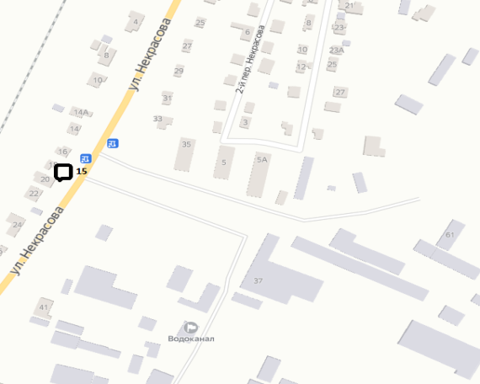
Рекламная конструкция Ж-15-СФ
тип- сити-формат;
вид- на электрической опоре;
количество сторон- 1;
размер 1,0м х 1,10м;
общая площадь информационного поля-1,1 кв.м ;
форма собственности имущества, к которому присоединяется рекламная
конструкция- электроопора, находящаяся в собственности электросбытовой компании

